

R1304 - Relatório Clientes Cadastrados no Ambiente Virtual
O objetivo desta funcionalidade é gerar o relatório referente aos clientes cadastrados ou alterados a partir do ambiente virtual e considerando um período de atualização. A funcionalidade pode ser acessada através do caminho: Gsan > Relatório > Cadastro > R1304 - Relatório Clientes Cadastrados no Ambiente Virtual.
Feito isso, o sistema exibe a tela a seguir:
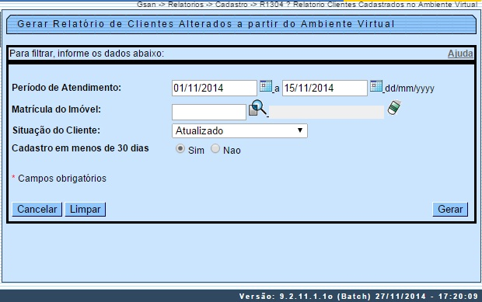
Acima, preencha os campos com os parâmetros que julgar necessários, clicando em seguida no botão para a geração do relatório.

Observação
Informamos que os dados exibidos nas telas a seguir são fictícios e não retratam informações de clientes.
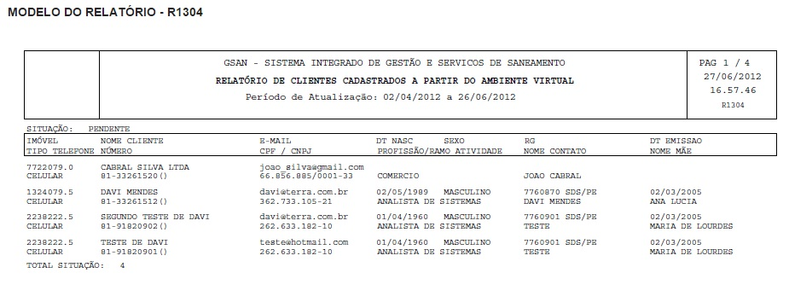

Preenchimento dos Campos - Aba Faturamento e Cobrança
Campo | Preenchimento dos Campos
Período de Atendimento | Informe o período de atendimento do cadastro do cliente para geração do relatório, no formato DD/MM/AAAA (dia, mês, ano), ou clique no botão , link Pesquisar Data, para selecionar uma data desejada.
Matrícula do Imóvel | Informe a matrícula do imóvel, ou selecione clicando no botão , link Pesquisar Imóvel, ao lado do campo. A identificação do imóvel será exibida ao lado do campo em exibição.
Situação do Cliente | Selecione uma das opções disponibilizadas pelo cliente.
Cadastrado em menos de 30 dias | Selecione uma das opções: Sim (o sistema filtra os registros cadastrados a menos de 30 (trinta) dias), ou Não.

Funcionalidade dos Botões
Botão | Descrição da Funcionalidade
 | Utilize este botão para consultar o campo desejado.
 | Utilize este botão para apagar o conteúdo do campo em exibição.
 | Utilize este botão para selecionar uma data no calendário, no formado DD/MM/AAAA (dia, mês, ano), como demonstrado aqui.
 | Ao clicar neste botão, o sistema cancela a operação e retorna à tela principal.
 | Ao clicar neste botão, o sistema comanda a geração do relatório.
 | Ao clicar neste botão, o sistema limpa todos os campos preenchidos da tela.
Clique aqui para retornar ao Menu Principal do GSAN

